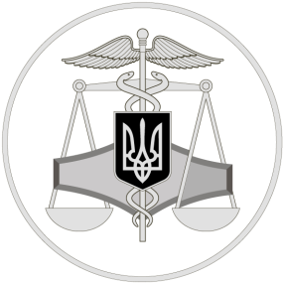
Державна податкова служба України

Самозайняті особи можуть не використовувати
програмний РРО

20 квітня 2020 року

Соборне управління ГУ ДПС у Дніпропетровській області
49107, м. Дніпро, вул.Високовольтна, 24

Офіційний вебпортал Державної податковоїї служби України: tax.gov.ua
Інформаційно-довідковий департамент ДПС України: 0-800-501-007
Гаряча лінія ДПС України «Пульс»: 0-800-501-007 (напрямок «4»)
Кваліфікований надавач електронних довірчих послуг: 0-800-501-007 (напрямок «2»)

Соборне управління ГУ ДПС у Дніпропетровській області інформує, що самозайняті особи, а саме: «айтішники», юристи, консультанти та інші самозайняті особи, зокрема й ті, хто працює на третій групі спрощеної системи оподаткування, не мають застосовувати реєстратори розрахункових операцій (РРО)/програмні РРО у разі:
► якщо їх клієнти розраховуються з такими самозайнятими особами виключно у безготівковій формі без застосування платіжних карток і перераховують їм кошти на поточний рахунок банківським переказом;
► якщо їх клієнт у касі банку вносить готівку для подальшого її зарахування на поточний рахунок такої самозайнятої особи – продавця.
Звертаємо увагу, що відповідно до Закону України від 17 березня 2020 року № 533-IX «Про внесення змін до Податкового кодексу України та інших законів України щодо підтримки платників податків на період здійснення заходів, спрямованих на запобігання виникненню і поширенню коронавірусної хвороби (COVID-19)» застосування програмних РРО для фізичних осіб – підприємців відтерміновано до 01 серпня 2020 року.

